 | Aktivitetsplan for RGG sommerferien AKS
Spising kl. 11:00/14:00 hver dag
Mandag 03.082026 | Tirsdag 04.08.2026 | Onsdag 05.08.2026 | Torsdag 06.08.2026 | Fredag 07.08.2026 | Mandag 10.08.2026 | Tirsdag 11.08.2026 | Fredag 14.08.2026 | Aktiviteter og turer
Morgensamling  _________________________  Vi starter dagen med morgen samling. Vi snakker om dagen og hører på felles musikk    Valg    Ute i hagen  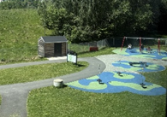  Spise/ friminutt    Kunst og håndtverk/  Mat og helse    Spise/ valg    Vi avslutter dagen med fellesrom   | Morgensamling  _________________________  Vi starter dagen med morgen samling. Vi snakker om dagen og hører på felles musikk  Valg    Bergvang gård  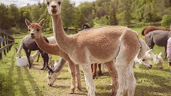  Spise/friminutt  Bergvang gård  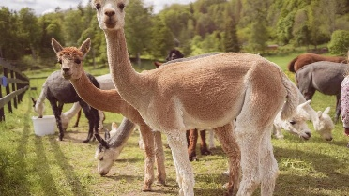  Spise/ valg    Vi avslutter dagen med fellesrom   | Morgensamling  _________________________  Vi starter dagen med morgen samling. Vi snakker om dagen og hører på felles musikk  Valg  Kunst og håndtverk/  Mat og helse    Spise/friminutt  Rush    Spise/ valg  Vi avslutter dagen med fellesrom | Morgensamling  _________________________  Vi starter dagen med morgen samling. Vi snakker om dagen og hører på felles musikk  Valg  Musikk    Spise/friminutt  Frogneparken    Spise/ valg  Vi avslutter dagen med fellesrom | Morgensamling  _________________________  Vi starter dagen med morgen samling. Vi snakker om dagen og hører på felles musikk  Valg  Store gymsal    Spise/friminutt  Klatrepark  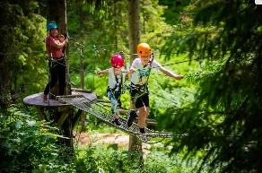  Spise/ valg  Vi avslutter dagen med fellesrom   | Morgensamling  _________________________  Vi starter dagen med morgen samling. Vi snakker om dagen og hører på felles musikk  Valg  Kunst og håndtverk/  Mat og helse  Spise/friminutt  Kampen bondegård  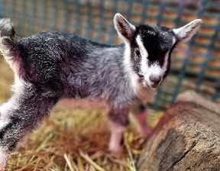  Spise/ valg  Vi avslutter dagen med fellesrom | Morgensamling  _________________________  Vi starter dagen med morgen samling. Vi snakker om dagen og hører på felles musikk  Valg  Tur  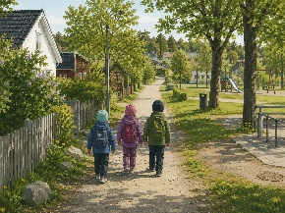  _________________________________________  Spise/Friminutt  Vi skal på kino    Spise/valg    Vi avslutter ute i hagen  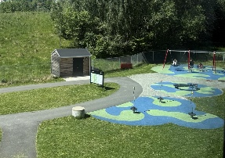 | Morgensamling  _________________________  Vi starter dagen med morgen samling. Vi snakker om dagen og hører på felles musikk  Valg  Spille spill  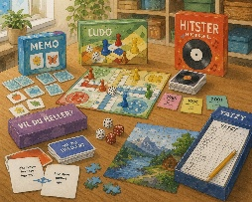  ___________________________________  Spise/Friminutt  Vannlek og isbil    Spise/valg  Vi avslutter dagen på fellesrom | Mandag 03.08.2026  Akriviteter på skolen  Tirsdag 04.08.2026  Vi skal på Bergvang gård  Onsdag 05.08.2026  Vi skal på Rush  Torsdag 06.08.2026  Vi skal på tur til Frogneparken  Fredag 07.08.2026  Vi skal til klatrepark  Mandag 10.08.2026  Vi skal til Kampen bondegård  Tirsdag 11.08.2026  Vi skal på kino  Fredag 14.08.2026  Vi skal ha vannlek og isbil  Ved fravær av elever skal det meldes  inn til 99346263  seinest kl. 07:00.  Ved andre henvendelser eller spørsmål  om AKS kontakt  Baseleder Abdull på nr. 494005512.

